Приложение № 73

к протоколу заседания Правления  
Региональной службы по тарифам  
Ростовской области  
от 19.12.2024 № 74

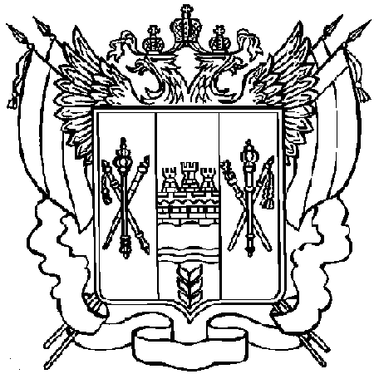

**РЕГИОНАЛЬНАЯ СЛУЖБА ПО ТАРИФАМ**

**РОСТОВСКОЙ ОБЛАСТИ**

**ПОСТАНОВЛЕНИЕ**

19.12.2024 г. Ростов-на-Дону № 733

**Об установлении тарифов на горячую воду, поставляемую с использованием закрытой системы горячего водоснабжения ОАО «РЖД» (ИНН 7708503727), филиал Центральная дирекция по тепловодоснабжению, структурное подразделение Северо-Кавказская дирекция по тепловодоснабжению, Ростовский территориальный участок, на 2025 год**

В соответствии с Федеральным законом от 07.12.2011 № 416-ФЗ «О водоснабжении и водоотведении», постановлением Правительства Российской Федерации от 13.05.2013 № 406 «О государственном регулировании тарифов в сфере водоснабжения и водоотведения», Методическими указаниями по расчету регулируемых тарифов в сфере водоснабжения и водоотведения, утвержденными приказом Федеральной службы по тарифам от 27.12.2013 № 1746-э, Положением о Региональной службе по тарифам Ростовской области, утвержденным постановлением Правительства Ростовской области от 13.01.2012 № 20, Региональная служба по тарифам Ростовской области

**постановляет:**

1. Установить тарифы на горячую воду, поставляемую с использованием закрытой системы горячего водоснабжения ОАО «РЖД» (ИНН 7708503727), филиал Центральная дирекция по тепловодоснабжению, структурное подразделение Северо-Кавказская дирекция по тепловодоснабжению, Ростовский территориальный участок на 2025 год согласно приложению к постановлению.

2. Постановление подлежит официальному опубликованию, размещению на официальном сайте Региональной службы по тарифам Ростовской области в информационно-телекоммуникационной сети «Интернет» http://rst.donland.ru, вступает в силу со дня его официального опубликования.

**Руководитель**

**Региональной службы по тарифам**

**Ростовской области А.В. Лукьянов**